РОССИЙСКАЯ ФЕДЕРАЦИЯ
АДМИНИСТРАЦИЯ КОПТЕВСКОГО СЕЛЬСКОГО ПОСЕЛЕНИЯ
ЗНАМЕНСКОГО РАЙОНА ОРЛОВСКОЙ ОБЛАСТИ

ПОСТАНОВЛЕНИЕ
от «08»ноября 2023 года №31
Об утверждении реестра и схем мест размещения площадок накопления твердых коммунальных отходов, расположенных на территории Коптевского сельского поселения Знаменского района Орловской области

Руководствуясь Федеральным законом от 06 октября 2003 года №131-ФЗ «Об общих принципах организации местного самоуправления в Российской Федерации», в соответствии с пунктом 4 статьи 13.4 Федерального закона от 24 июня 1998 года №89-ФЗ «Об отходах производства и потребления», «Правилами обустройства мест (площадок) накопления твердых коммунальных отходов и ведения их реестра», утверждённых постановлением Правительства Российской Федерации от 31 августа 2018 года №1039,
ПОСТАНОВЛЯЮ:

- Утвердить реестр мест (площадок) накопления твердых коммунальных отходов, расположенных на территории Коптевского сельского поселения Знаменского района Орловской областисогласно приложению1.
- Утвердить схемы размещения мест (площадок) накопления твердых коммунальных отходов на территории Коптевского сельского поселения Знаменского района Орловской области, согласно приложению 2, 3, 4, 5, 6, 7.
- Признать утратившими силу:
- Постановление Администрации Коптевского сельского поселения Знаменского района Орловской области от 14 октября 2020 года №32 «Об утверждении реестра и схем мест размещения площадок накопления твердых коммунальных отходов, расположенных на территории Коптевского сельского поселения Знаменского района Орловской области»;
- Постановление Администрации Коптевского сельского поселения Знаменского района Орловской области от 17 августа 2022 года №37 «О внесении дополнений в постановление Администрации Коптевского сельского поселения Знаменского района Орловской области от 14 октября 2020 года №32 «Об утверждении реестра и схем мест размещения площадок накопления твердых коммунальных отходов, расположенных на территории Коптевского сельского поселения Знаменского района Орловской области».
4. Настоящее постановление вступает в силу со дня его подписания, подлежит обнародованию и размещению на официальном сайте Администрации Коптевского сельского поселения Знаменского района Орловской области в информационно-телекоммуникационной сети «Интернет».
5. Контроль за выполнением настоящего постановления оставляю за собой.

Глава Коптевского сельского поселения В.В. Архипова

Приложение 1
к постановлению администрации
Коптевского сельского поселения
Знаменского района Орловской
области от 08ноября 2023 года
№31
РЕЕСТР
мест (площадок) накопления твердых коммунальных отходов на территории Коптевского сельского поселения Знаменского района Орловской области

№  п/п | Данные о нахождении мест (площадок) накопления ТКО | Данные о технических характеристиках мест (площадок) накопления ТКО | Данные особственниках мест (площадок) накопления ТКО | Данные об источниках образования ТКО
1 | Орловская область, Знаменский район, с.Коптево, ул.Центральная напротив дома №4, перед автобусной остановкой | Тип покрытия поверхности площадки – бетон  Вид площадки – закрытая  Материал контейнеров и ограждений – металл  Количество контейнеров – 1  объём 0,75 куб.м. | Администрация Коптевского сельского поселения Знаменского района Орловской области  ОГРН 1025700595205  ИНН 5710001738 | Частные домовладения ул.Мира, ул.Центральная,ул.Заречная с.Коптево
2 | Орловская область, Знаменский район, с.Коптево, ул.Центральная напротив дома №16 | Тип покрытия поверхности площадки – бетон  Вид площадки – закрытая  Материал контейнеров и ограждений – металл  Количество контейнеров – 1  объём 0,75 куб.м. | Администрация Коптевского сельского поселения Знаменского района Орловской области  ОГРН 1025700595205  ИНН 5710001738 | Частные домовладения ул.Центральная, с.Коптево
3 | Орловская область, Знаменский район, с.Коптево, ул.Дружбы, начало перед домом №1 | Тип покрытия поверхности площадки – бетон  Вид площадки – закрытая  Материал контейнеров и ограждений – металл  Количество контейнеров – 2  объём 1,5 куб.м. | Администрация Коптевского сельского поселения Знаменского района Орловской области  ОГРН 1025700595205  ИНН 5710001738 | Частные домовладения ул.Дружбы, ул. Молодёжная, с.Коптево
4 | Орловская область, Знаменский район, с.Коптево, ул.Юбилейная, напротив дома №8 | Тип покрытия поверхности площадки – бетон  Вид площадки – закрытая  Материал контейнеров и ограждений – металл  Количество контейнеров – 1  объём 0,75 куб.м. | Администрация Коптевского сельского поселения Знаменского района Орловской области  ОГРН 1025700595205  ИНН 5710001738 | Частные домовладения ул.Юбилейная, с.Коптево
5 | Орловская область, Знаменский район, с.Покровское напротив автобусной остановки | Тип покрытия поверхности площадки – бетон  Вид площадки – закрытая  Материал контейнеров и ограждений – металл  Количество контейнеров – 1  объём 0,75 куб.м. | Администрация Коптевского сельского поселения Знаменского района Орловской области  ОГРН 1025700595205  ИНН 5710001738 | Частные домовладения ул.Левобережна, ул.Колхозная, с.Покровское
6 | Орловская область, Знаменский район, д.Пешкова, ул.Советская, напротив дома №17 (библиотека) | Тип покрытия поверхности площадки – бетон  Вид площадки – закрытая  Материал контейнеров и ограждений – металл  Количество контейнеров – 1  объём 0,75 куб.м. | Администрация Коптевского сельского поселения Знаменского района Орловской области  ОГРН 1025700595205  ИНН 5710001738 | Частные домовладения ул.Советская, д.Пешкова
7 | Орловская область, Знаменский район, д.Пешкова, ул.Советская, возле дома №18 | Тип покрытия поверхности площадки – бетон  Вид площадки – закрытая  Материал контейнеров и ограждений – металл  Количество контейнеров – 1  объём 0,75 куб.м. | Администрация Коптевского сельского поселения Знаменского района Орловской области  ОГРН 1025700595205  ИНН 5710001738 | Частные домовладения ул.Советская, ул.Зеленая, д.Пешкова
8 | Орловская область, Знаменский район, д.Пешкова, ул.Советская, возле дома №55 | Тип покрытия поверхности площадки – бетон  Вид площадки – закрытая  Материал контейнеров и ограждений – металл  Количество контейнеров – 1  объём 0,75 куб.м. | Администрация Коптевского сельского поселения Знаменского района Орловской области  ОГРН 1025700595205  ИНН 5710001738 | Частные домовладения ул.Советская, ул.Школьная, д.Пешкова
9 | Орловская область, Знаменский район, пос.Еленка, ул.Лесная, напротив дома №1 | Тип покрытия поверхности площадки – бетон  Вид площадки – закрытая  Материал контейнеров и ограждений – металл  Количество контейнеров – 1  объём 0,75 куб.м. | Администрация Коптевского сельского поселения Знаменского района Орловской области  ОГРН 1025700595205  ИНН 5710001738 | Частные домовладения ул.Лесная, пос.Еленка
10 | Орловская область, Знаменский район, пос.Слободка,  ул.Юбилейная, возле дома №3 | Тип покрытия поверхности площадки – бетон  Вид площадки – закрытая  Материал контейнеров и ограждений – металл  Количество контейнеров – 1  объём 0,75 куб.м. | Администрация Коптевского сельского поселения Знаменского района Орловской области  ОГРН 1025700595205  ИНН 5710001738 | Частные домовладения ул.Юбилейная, ул.Новая, пос.Слободка
11 | Орловская область, Знаменский район д.Паньшина, ул. Заречная, возле дома №3 | Тип покрытия поверхности площадки – бетон  Вид площадки – закрытая  Материал контейнеров и ограждений – металл  Количество контейнеров – 1  объём 0,75 куб.м. | Администрация Коптевского сельского поселения Знаменского района Орловской области  ОГРН 1025700595205  ИНН 5710001738 | Частные домовладения ул.Заречная, д.Паньшина

Приложение 2 к постановлению администрации Коптевского сельского поселения Знаменского района Орловской области от 08 ноября 2023 годам №31

СХЕМА
размещения мест (площадок) накопления твердых коммунальных отходов на территории Коптевского сельского поселения
Знаменского района Орловской области (с. Коптево)
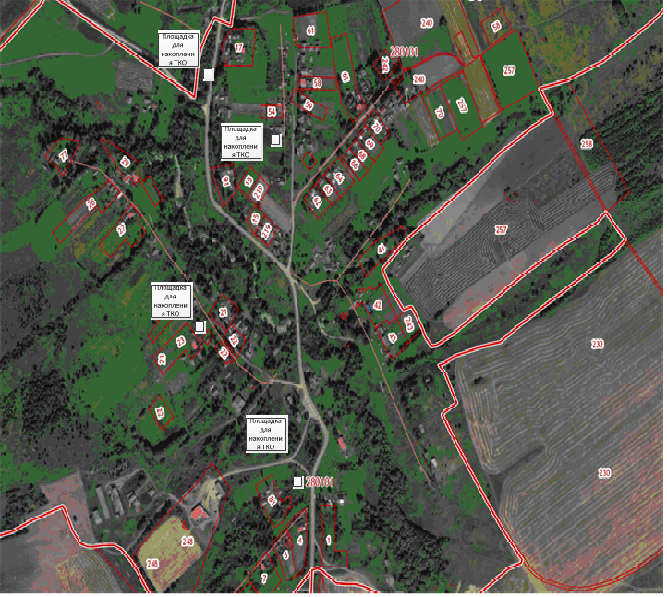

Приложение 3 к постановлению администрации Коптевского сельского поселения Знаменского района Орловской области от 08 ноября 2023 годам №31

СХЕМА
размещения мест (площадок) накопления твердых коммунальных отходов на территории Коптевского сельского поселения
Знаменского района Орловской области (с. Покровское)
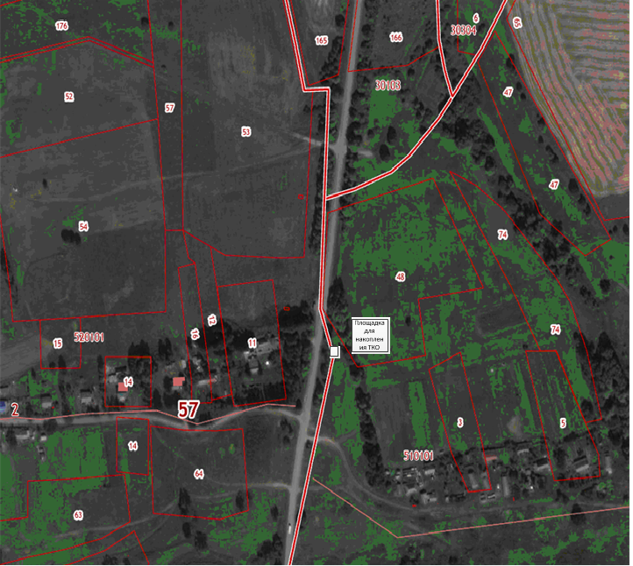

Приложение 4 к постановлению администрации Коптевского сельского поселения Знаменского района Орловской области от 08 ноября 2023 годам №31

СХЕМА
размещения мест (площадок) накопления твердых коммунальных отходов на территории Коптевского сельского поселения
Знаменского района Орловской области (д. Пешкова)
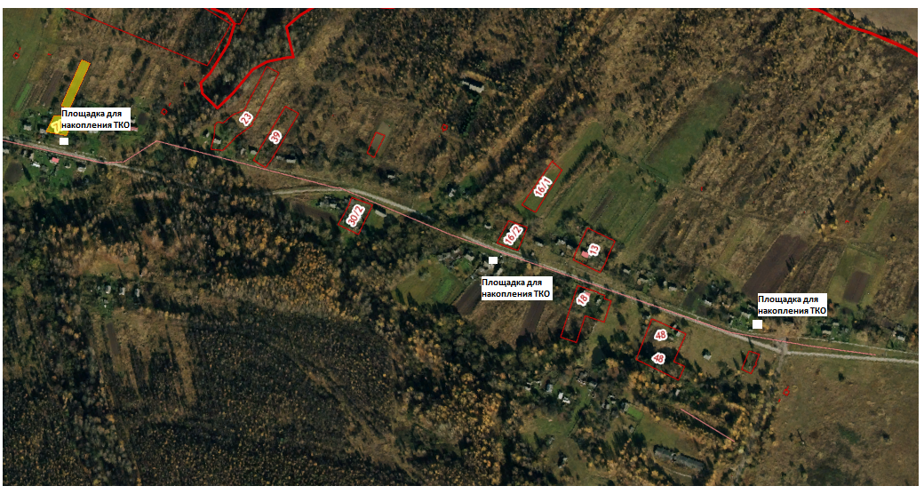

Приложение 5 к постановлению администрации Коптевского сельского поселения Знаменского района Орловской области от 08 ноября 2023 годам №31

СХЕМА
размещения мест (площадок) накопления твердых коммунальных отходов на территории Коптевского сельского поселения
Знаменского района Орловской области (п. Елёнка).
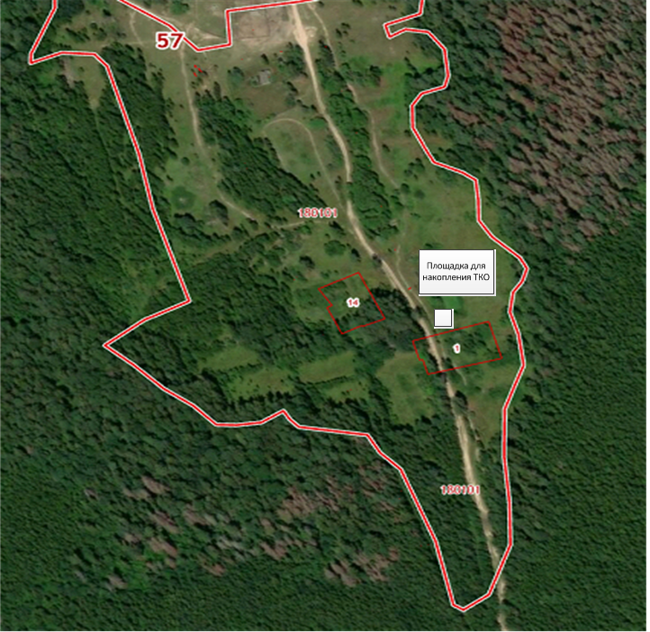

Приложение 6 к постановлению администрации Коптевского сельского поселения Знаменского района Орловской области от 08 ноября 2023 годам №31

СХЕМА

размещения мест (площадок) накопления твердых коммунальных отходов на территории Коптевского сельского поселения
Знаменского района Орловской области ( пос.Слободка)
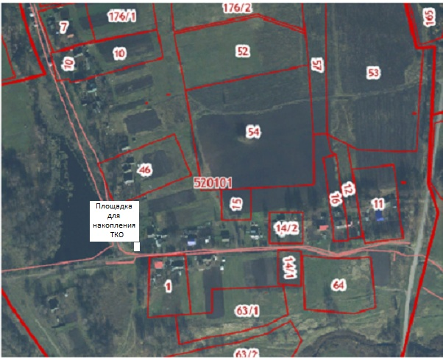

Приложение 7 к постановлению администрации Коптевского сельского поселения Знаменского района Орловской области от 08 ноября 2023 годам №31

СХЕМА

размещения мест (площадок) накопления твердых коммунальных отходов на территории Коптевского сельского поселения
Знаменского района Орловской области (д.Паньшина)

